แบบทดสอบวัดความสามารถด้านการฟัง

1) นักเรียนฟังคำคล้องจองและสามารถเลือกภาพได้ถูกต้อง (1 คะแนน)
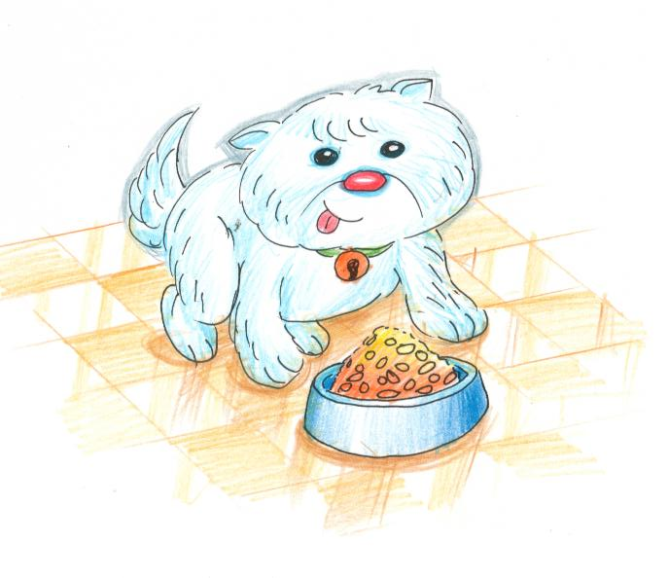
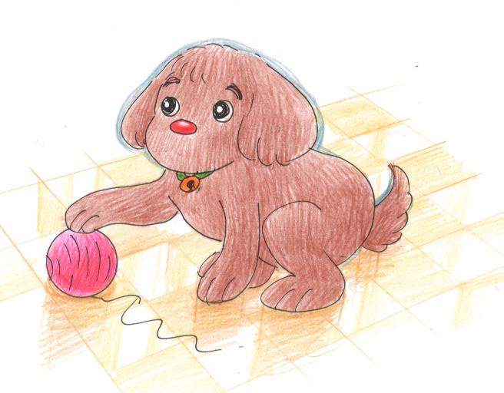
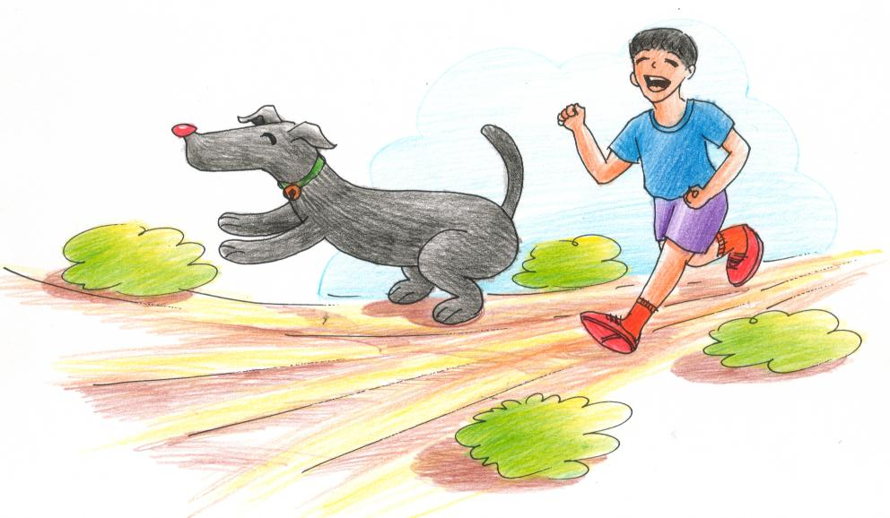
โมกุลวิ่งไว ชอบวิ่งไล่จับ
ชอบให้ฉันนับ หนึ่ง สอง สาม สี่

2) นักเรียนฟังคำคล้องจองและสามารถเลือกภาพได้ถูกต้อง (1 คะแนน)

น้ำตาลขนยาว ยังสาวสดใส
ปราดเปรียวว่องไว ใส่ใจเฝ้าบ้าน

